2020.11.17
Server_Broadcast.vi
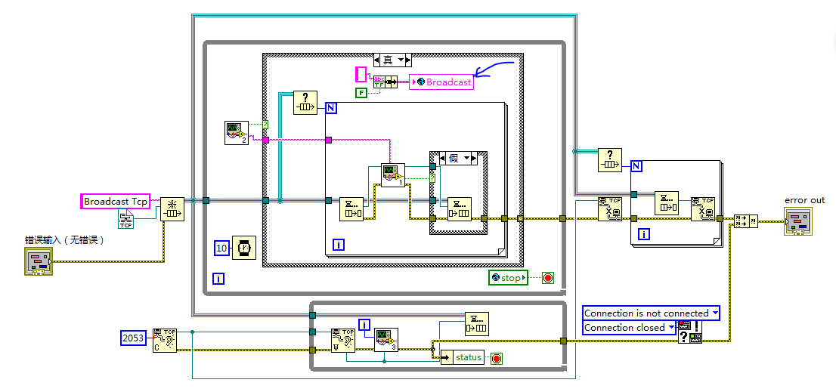
删除蓝色箭头部分。

Handle after Disconnection.vi
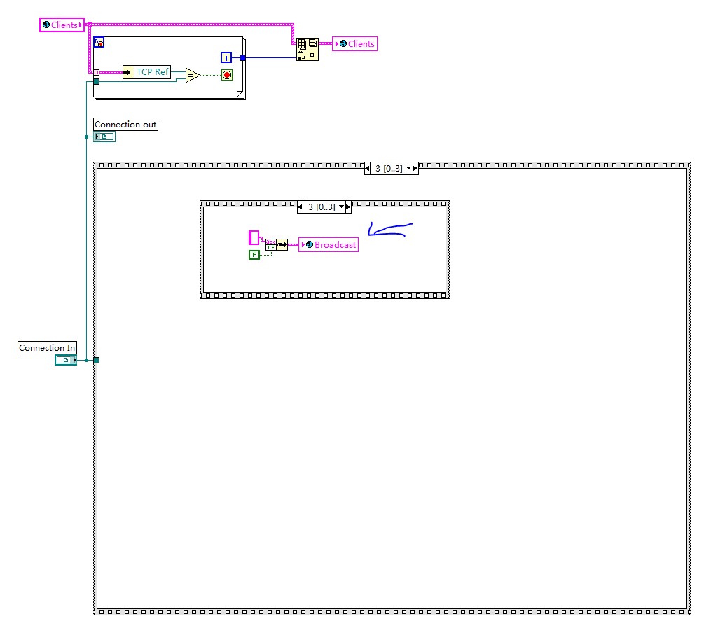
增加蓝色箭头部分。

ProtocolAnalysis.vi
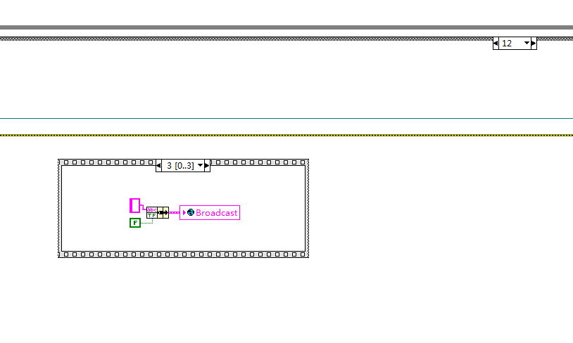
增加以上部分。

Check Connection.vi
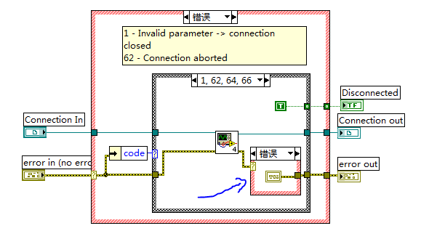
蓝色箭头修改部分。

